**网上退费当事人操作手册**

1、登录河南法院诉讼服务网，点击申请退费，如下图所示：



2、在申请退费窗口中，选择退费案件，点击下一步，如下图所示：

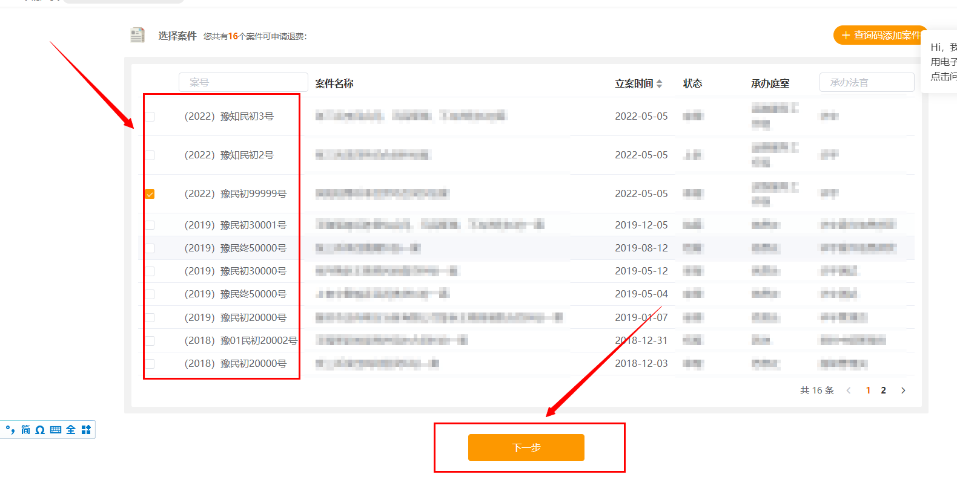

3、填写退费相关信息，生成退还账户确认书，上传当事人身份证明，授权委托书等材料，并提交，完成网上退费申请操作。如下图所示：

